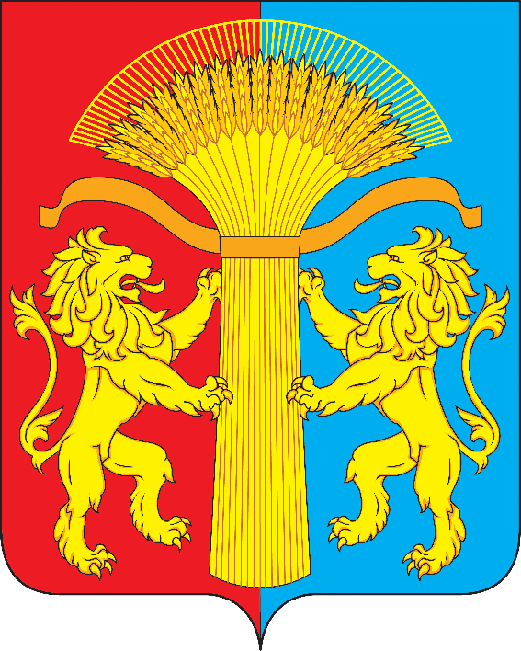

АДМИНИСТРАЦИЯ КАНСКОГО РАЙОНА

КРАСНОЯРСКОГО КРАЯ

ПОСТАНОВЛЕНИЕ
г.Канск

15. 08.2012 № 644 -пг

Об образовании избирательных участков для проведения довыборов
депутатов Канского районного Совета депутатов пятого созыва по многомандатному избирательному округу №1

В соответствии со ст.19 Федерального Закона от 12.06.2002г. №67-ФЗ «Об основных гарантиях избирательных прав и права на участие в референдуме граждан Российской Федерации», ст.9 Закона Красноярского края от 02.10.2003г. №8-1411 «О выборах в органы местного самоуправления Красноярского края», руководствуясь ст.38, 40 Устава Канского района,
ПОСТАНОВЛЯЮ:
1. Образовать на территории Канского района следующие избирательные участки:
- избирательный участок № 1355
центр – с.Амонаш, ул.Школьная, 4, Дом культуры,
в участок входит с.Амонаш тел. 71833
- избирательный участок № 1356
центр – д.Тарай, ул.Ушакова, 15, клуб,
в участок входит д.Тарай тел. 71853
- избирательный участок № 1357
центр – д.Подъянда, ул.Школьная, 21, школа,
в участок входит д.Подъянда тел. 71837
- избирательный участок № 1361
центр - д.Ашкаул, ул.Кирова, 25, школа
в участок входит д.Ашкаул тел.73128
- избирательный участок № 1362
центр - с.Бражное, ул.Коростелева, 19, Дом культуры,
в участок входит с.Бражное тел. 73295
- избирательный участок № 1363
центр - с.Степняки, ул.Юбилейная, 1А, клуб
в участок входит с.Степняки тел.73181
- избирательный участок № 1364
центр - с.Большая Уря, ул.9 Пятилетка, 7, Дом культуры,
в участок входит с.Большая Уря тел.73389
- избирательный участок № 1365
центр - д.Малая Уря, ул.Набережная, 4, клуб,
в участок входит д.Малая Уря
- избирательный участок № 1366
центр - п.Дорожный, ул.Садовая, 9, клуб
в участок входит п.Дорожный
- избирательный участок № 1367
центр - д.Малые Пруды, ул.Московская, 12, клуб
в участок входит д.Малые Пруды
- избирательный участок № 1368
центр - с.Верх-Амонаш, ул.Центральная, 2В, Дом культуры,
в участок входит с.Верх-Амонаш тел.79185
- избирательный участок № 1369
центр - д.Орловка, ул.Новая, 9, ФАП,
в участок входит д.Орловка
избирательный участок № 1370
центр - п.Зеленая Дубрава, ул.Центральная, 3, ФАП
в участок входит п.Зеленая Дубрава тел.79228
- избирательный участок № 1395
центр – п.Зеленый Луг, ул.Первомайская, 14Б, клуб,
в участок входит п.Зеленый Луг тел.71117
2.Контроль за исполнением постановления оставляю за собой.
3. Постановление подготовлено и подписано в 3 (трех) экземплярах.
4. Данное постановление вступает в законную силу со дня опубликования в официальном печатном издании «Вести Канского района» и подлежит размещению в информационно-телекоммуникационной сети «Интернет».

Глава администрации Канского района О.В.Куприянов

ПОЯСНИТЕЛЬНЯ ЗАПИСКА

В соответствии со ст.19 Федерального Закона «Об основных гарантиях избирательных прав и права на участие в референдуме граждан Российской Федерации», ст.9 Закона Красноярского края от 02.10.2003г. №8-1411 «О выборах в органы местного самоуправления Красноярского края», решением Канского районного Совета депутатов от 25.07.2012г. №19-99 «О назначении даты проведения дополнительных выборов депутатов Канского районного Совета депутатов пятого созыва по многомандатному избирательному округу №1» и с целью проведения голосования и подсчета голосов избирателей по выборам депутатов Канского районного Совета депутатов по многомандатному избирательному округу №1 орган местного самоуправления образует избирательные участки.

Администрация Канского района

